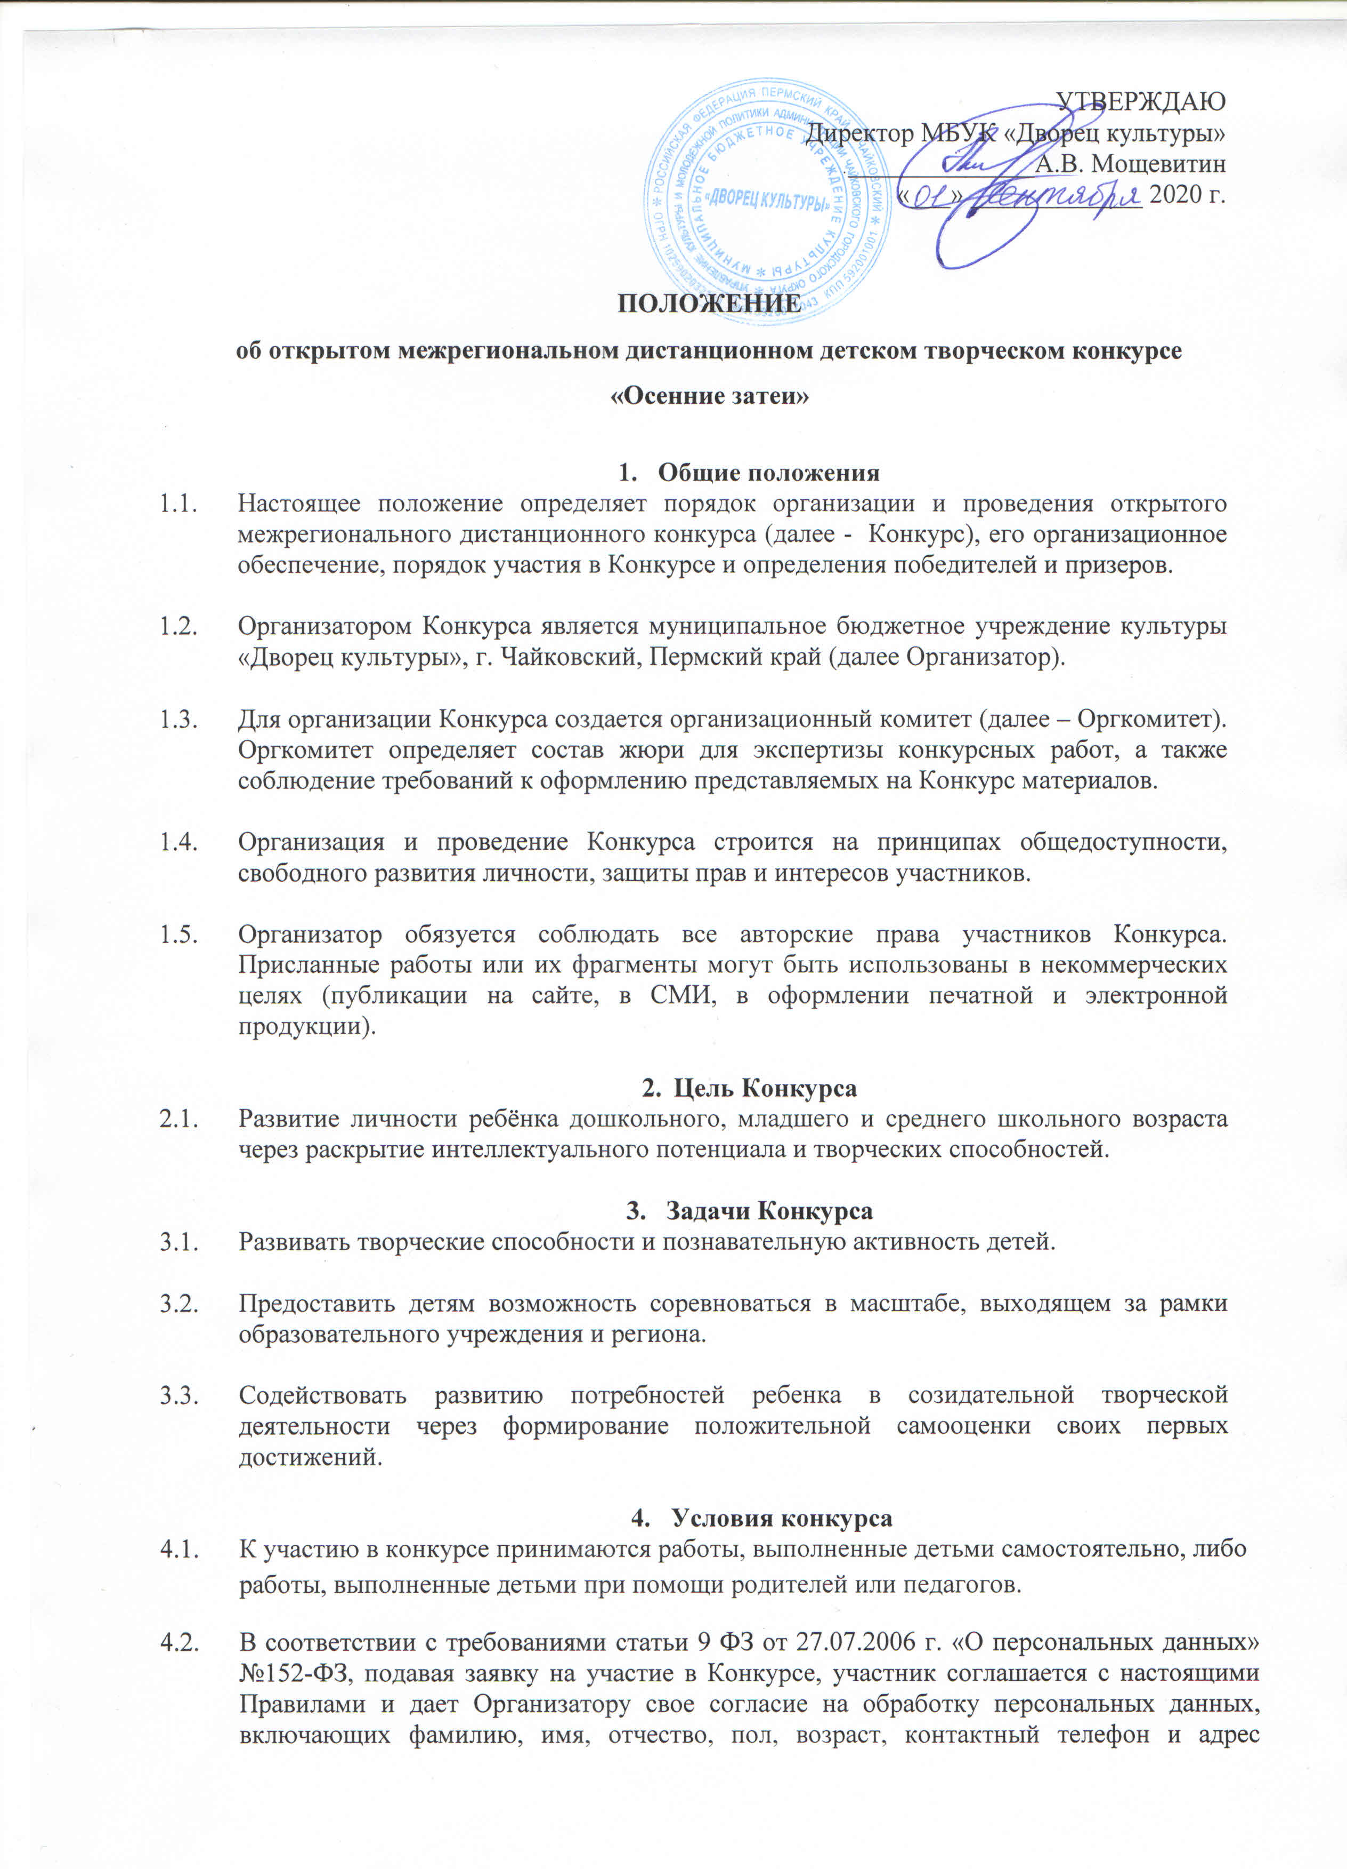
УТВЕРЖДАЮ
Директор МБУК «Дворец культуры»
______________А.В. Мощевитин
«___» _____________ 2020 г.
ПОЛОЖЕНИЕ
об открытом межрегиональном дистанционном детском творческом конкурсе
«Осенние затеи»
- Общие положения
  - Настоящее положение определяет порядок организации и проведения открытого межрегионального дистанционного конкурса (далее - Конкурс), его организационное обеспечение, порядок участия в Конкурсе и определения победителей и призеров.

  - Организатором Конкурса является муниципальное бюджетное учреждение культуры «Дворец культуры», г. Чайковский, Пермский край (далее Организатор).

  - Для организации Конкурса создается организационный комитет (далее – Оргкомитет). Оргкомитет определяет состав жюри для экспертизы конкурсных работ, а также соблюдение требований к оформлению представляемых на Конкурс материалов.

  - Организация и проведение Конкурса строится на принципах общедоступности, свободного развития личности, защиты прав и интересов участников.

  - Организатор обязуется соблюдать все авторские права участников Конкурса. Присланные работы или их фрагменты могут быть использованы в некоммерческих целях (публикации на сайте, в СМИ, в оформлении печатной и электронной продукции).

- Цель Конкурса
  - Развитие личности ребёнка дошкольного, младшего и среднего школьного возраста через раскрытие интеллектуального потенциала и творческих способностей.

- Задачи Конкурса
  - Развивать творческие способности и познавательную активность детей.

  - Предоставить детям возможность соревноваться в масштабе, выходящем за рамки образовательного учреждения и региона.

  - Содействовать развитию потребностей ребенка в созидательной творческой деятельности через формирование положительной самооценки своих первых достижений.
- Условия конкурса
  - К участию в конкурсе принимаются работы, выполненные детьми самостоятельно, либо работы, выполненные детьми при помощи родителей или педагогов.
  - В соответствии с требованиями статьи 9 ФЗ от 27.07.2006 г. «О персональных данных» №152-ФЗ, подавая заявку на участие в Конкурсе, участник соглашается с настоящими Правилами и дает Организатору свое согласие на обработку персональных данных, включающих фамилию, имя, отчество, пол, возраст, контактный телефон и адрес электронной почты. Оргкомитету предоставляется право осуществлять все действия (операции) с персональными данными, включая сбор, систематизацию, накопление, хранение, обновление, использование, обезличивание, блокирование и уничтожение. Оргкомитет вправе обрабатывать персональные данные посредством внесения их в электронную базу данных, включения в списки (реестры) и отчетные формы, предусмотренные документами, регламентирующими предоставление отчетных документов.

  - В Конкурсе могут принять участие:
- образовательные учреждения;
- дошкольные образовательные учреждения;
- детские клубы и организации;
- дома творчества;
- все желающие, соответствующие возрастной категории.

  - Участие предполагается как индивидуальное, так и коллективное.

  - Конкурс проводится по следующим номинациям:
- «Художественное творчество» (рисунок на тему Конкурса, исполнение с использованием красок, карандашей, фломастеров и т.д.).
- Осень;
- Осенний пейзаж;
- Осенний натюрморт;
- Животные осенью;
- Осеннее настроение и т.д.
- «Декоративно-прикладное творчество» (поделка или аппликация на тему Конкурса с использованием любых материалов: природных и искусственных).
- Осень;
- Осенний урожай;
- Осеннее настроение и т.д.
- «Литературное творчество» (сказка, стихотворение на тему Конкурса, исполнение на отдельном листе в формате Word.).

  - Конкурс проводится по разным возрастным категориям:
- до 4 лет;
- 4-6 лет;
- 7-10 лет;
- от 10 лет.

  - Каждый участник имеет право представить работы во всех конкурсных направлениях.

  - Участники несут ответственность за соблюдение законодательства Российской Федерации об авторском праве и смежных правах.

  - На конкурс принимаются фотографии выполненных работ в формате JPG, PNG. Работы, присланные в формате не предусмотренным положением (например, WORD, PDF) к участию не принимаются.

- Сроки проведения конкурса
  - Подача творческих работ в конкурсную комиссию осуществляется с 09 сентября 2020 года по 01 ноября 2020 года.

  - Материалы конкурса принимаются исключительно в электронном варианте по электронной почте: tvorchestvo59@mail.ru

- Подведение итогов
  - Победители и призёры, занявшие I, II, III места, награждаются Дипломами победителя соответствующей степени. Участники – Дипломами участника.
  - Оргкомитет имеет право учреждать специальные номинации и выбирать в них победителей.

  - Решение жюри является окончательным, его комментирование и критика не допускаются.

- Итоговые документы
  - Отправка итоговых документов осуществляется в течение двух недель после объявления результатов.

  - Победители и призеры Конкурса в качестве итогового документа получают электронный именной Диплом с печатью и подписью организатора (по электронному адресу, указанному в заявке). Участники, которые не вошли в число призеров, в качестве итогового документа получают электронный именной Диплом участника.

- Требования к конкурсным материалам
  - Соответствие условиям Конкурса (теме и направлениям, возрастным требованиям, срокам).

  - Факт отправки работ означает согласие участника со всеми условиям Конкурса.

  - Оргкомитет не принимает работы не соответствующие требованиям Конкурса.

  - Работы участников, нарушающие этические нормы и проявляющие неуважительное отношение к Оргкомитету и другим участникам, снимаются с Конкурса без предупреждения и объяснения причины.

  - К каждой конкурсной работе должна быть приложена анкета в формате WORD (Приложение №1) и копия квитанции об оплате организационного взноса.

  - Максимальный объём загружаемой фотографии – 3МБ.

  - Минимальный размер по ширине – 640х480 пикселей.

  - К участию в конкурсе не допускаются:
- работы, противоречащие этическим нормам;
- работы, авторство которых не принадлежит участнику;
- неэстетичные, небрежно выполненные работы;
- фотографии плохого качества;
- работы, к которым не приложены заявки и копии квитанции об оплате орг. взноса (либо с некорректно оформленными заявками).

- Финансовые условия
ВНИМАНИЕ! Участие в конкурсе платное.
  - Организационный взнос за участие в Конкурсе составляет 100 рублей за каждую конкурсную работу, который будет потрачен на проведение экспертизы конкурсных проектов, подготовку наградных документов.

  - Воспитатели (педагоги), под руководством которых выполнены детские работы, желающие получить именной Диплом, также оплачивают организационный взнос в размере 100 рублей.

  - Диплом для педагога-руководителя может быть заказан только при условии оплаты организационного взноса за участие ребенка. Заказать только один итоговый документ для воспитателя (педагога) – руководителя без итогового документа для ребенка-автора нельзя.

  - Руководитель может заказать 1 итоговый документ за подготовку нескольких участников.

  - Оплата организационного взноса осуществляется посредством перевода на расчетный счет или внесением денежных средств в кассу учреждения по адресу: Пермский край, г. Чайковский, ул. Ленина, 39а.

  - Копия квитанции об оплате организационного взноса должна быть приложена к конкурсной работе.

- Контакты
  - По вопросам участия в Конкурсе обращаться по тел.: 8 (34241) 3-35-42 (специалисты Шабарчина Юлия Витальевна, Усатова Дарья Александровна) или эл. почте tvorchestvo59@mail.ru

  - Вся информация о Конкурсе размещена:
- на сайте дворецмолодежи.онлайн http://xn--b1adbdbgouiscbv9f.xn--80asehdb/
- на странице ВК Организатора https://vk.com/chaikdvorec.

Реквизиты для перечисления:
ОБЯЗАТЕЛЬНО ДЛЯ ЗАПОЛНЕНИЯ НАЗНАЧЕНИЕ ПЛАТЕЖА
(в противном случае платеж не будет зачислен)

Получатель: Управление финансов и экономического развития администрации Чайковского городского округа (Муниципальное бюджетное учреждение культуры «Дворец культуры», л/с 2092500052)
ИНН 5920017043 КПП 592001001
Р/с банка 40701810165771300346 ОТДЕЛЕНИЕ ПЕРМЬ Г. ПЕРМЬ
БИК банка 045773001
Обязательна к заполнению дополнительная информация
Статус налогоплательщика 24
ОКТМО 57735000
КБК 00000000000000000131
Назначение платежа: орг. взнос за участие в конкурсе «Осенние затеи»

Сумма оплаты за одну работу: 100 (Сто) рублей 00 коп.

Приложение №1

Заявка на участие
в открытом межрегиональном детском творческом конкурсе
«Осенние затеи».
- Сведения об участнике
- Фамилия и имя участника(ов)____________________________________________
- Возраст участника(ов) (количество полных лет на момент выполнения конкурсной работы, класс) ____________________________________________________
- Полное наименование образовательного учреждения (указывается тип, номер и название образовательного учреждения) ________________________________________
- Место жительства (для родителей), юридический адрес образовательного учреждения (для педагогов и детей), например, г. Чайковский, Пермский край ___________________________________________________________________________
- Фамилия, имя, отчество руководителя работы (педагога, воспитателя) ПОЛНОСТЬЮ! _____________________________________________________________

- Сведения о конкурсной работе
- Номинация___________________________________________________________
- Название работы ______________________________________________________
- Другие сведения о работе _______________________________________________

- Контактные данные
- E-mail ________________________________________________________________
- Контактный телефон____________________________________________________

- Сведения об оплате орг. взноса
- Каким способом произведена оплата орг. Взноса: банковский перевод, почтовый перевод, оплата в кассу учреждения (нужное подчеркнуть).
- Сумма орг. взноса_____________________________________________________.
- Какого числа была произведена оплата орг. взноса._________________________
- Номер платежного документа Копия платежного документа прилагается к заявке.

